Proyecto conjunto:

Servicios de Red e Internet

Implantación de Aplicaciones Web

Servidores Web, Certificados seguros para HTTPS, capa SSL y Sistemas Gestores de Contenido

Antonio José Miñarro Miñarro
2º ASIR – SRI y IAW
Actividades con los navegadores (clientes)

- Visita una Web que utilice HTTPS y comprueba los siguientes datos: Para quién se emitió el certificado, CA, algoritmo, fecha de caducidad y clave pública. Entregar datos obtenidos y pantallas de capturas

La web visitada es la de Caja Murcia con el navegador cliente Google Chrome (https://www.cajamurcia.es). Como vemos a la izquierda de la URI, en la barra de direcciones podemos acceder a la información sobre el certificado que está usando este sitio. Comprobamos que usa certificado por el uso del protocolo HTTP sobre SSL (https://) y por el icono verde de un candado. Accedemos como se muestra en la primera captura y comprobamos los datos necesarios (Capturas 2, 3 y 4)

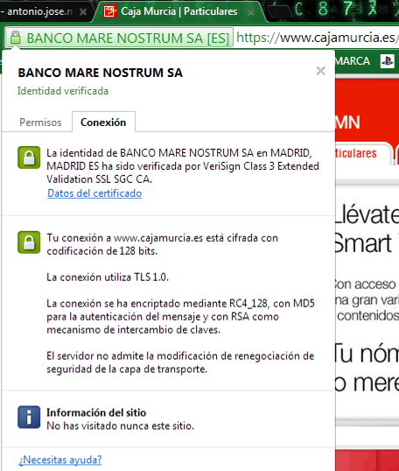 INCLUDEPICTURE "http://gyazo.com/56655edae442be70f313382d041b2207.png" \* MERGEFORMATINET INCLUDEPICTURE "http://gyazo.com/56655edae442be70f313382d041b2207.png" \* MERGEFORMATINET 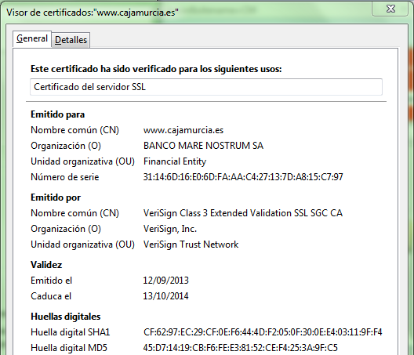

INCLUDEPICTURE "http://gyazo.com/65ba93c5a6cfe4558ceb3617c92711ae.png" \* MERGEFORMATINET INCLUDEPICTURE "http://gyazo.com/65ba93c5a6cfe4558ceb3617c92711ae.png" \* MERGEFORMATINET 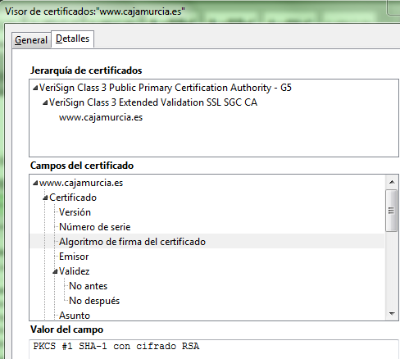 INCLUDEPICTURE "http://gyazo.com/a59df759a7664b2e44ed50434faec1ce.png" \* MERGEFORMATINET INCLUDEPICTURE "http://gyazo.com/a59df759a7664b2e44ed50434faec1ce.png" \* MERGEFORMATINET 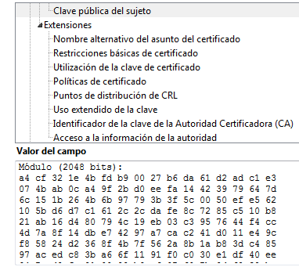

- Instala el certificado de una Web segura, visita la Web y comprueba que no vuelve a pedirte autorización, borra el certificado y visítala de nuevo. (Windows y Linux). Entregar paso a paso y pantallas de capturas.

En esta ocasión vamos a acceder desde el navegador cliente Mozilla Firefox, porque al parecer Google Chrome instala de manera predeterminada este certificado sin pedirnos confirmación. Para ellos hemos visitado la web de la Agencia Tributaria (www.agenciatributaria.es). Como se ve en esta primera captura, el sitio web nos muestra un mensaje requiriendo la instalación del certificado electrónico Raíz, reconocido por la FNMT, lo que confirma la veracidad del sitio que estamos visitando. La práctica es idéntica en un cliente Mozilla Firefox de Windows que en otro de Linux, por lo que se omiten las capturas y explicación

INCLUDEPICTURE "http://gyazo.com/7abff744c89f7f5bc90f90d68c09d0f1.png" \* MERGEFORMATINET INCLUDEPICTURE "http://gyazo.com/7abff744c89f7f5bc90f90d68c09d0f1.png" \* MERGEFORMATINET 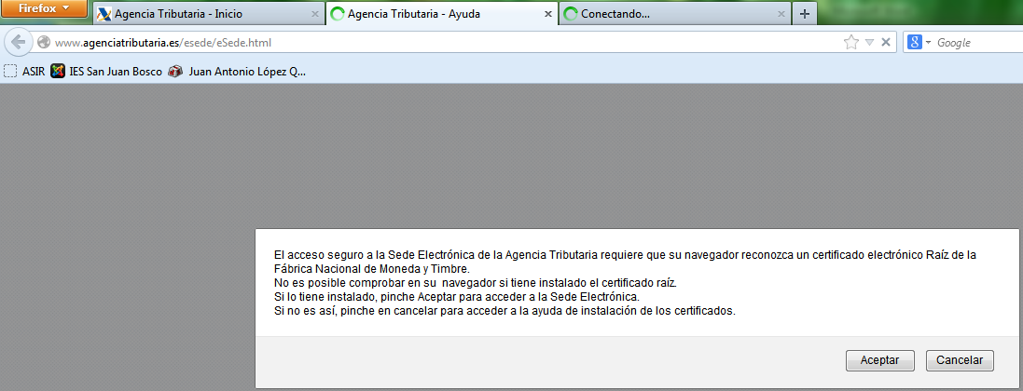

Si clicamos aceptar intentaremos acceder a la web sin instalar el certificado, por lo que tendremos el siguiente mensaje de advertencia:
INCLUDEPICTURE "http://gyazo.com/872b391e5067216e87afd7834074109f.png" \* MERGEFORMATINET INCLUDEPICTURE "http://gyazo.com/872b391e5067216e87afd7834074109f.png" \* MERGEFORMATINET 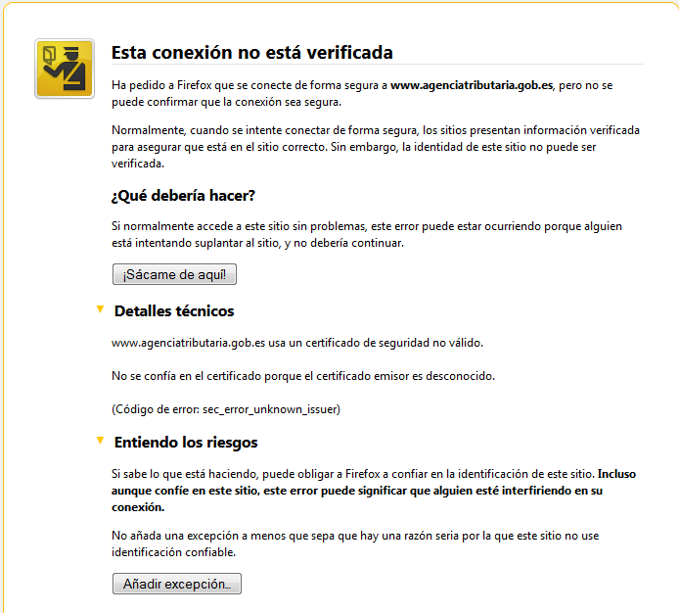

Si intentásemos añadir una excepción para que Firefox accediera aun no teniendo el certificado, no sería posible, al menos para este sitio, ya que como indica el mensaje:
INCLUDEPICTURE "http://gyazo.com/94c2b1179f2fa76f20ae114c6b28b785.png" \* MERGEFORMATINET INCLUDEPICTURE "http://gyazo.com/94c2b1179f2fa76f20ae114c6b28b785.png" \* MERGEFORMATINET 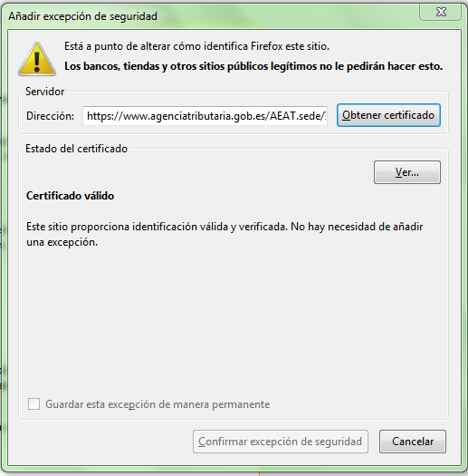

Si clicásemos en Cancelar obtendríamos una página con las instrucciones para descargar e instalar los certificados necesarios. Seguimos las sencillas instrucciones:
INCLUDEPICTURE "http://gyazo.com/69a356cb304e9a0a746a64b21dca681d.png" \* MERGEFORMATINET INCLUDEPICTURE "http://gyazo.com/69a356cb304e9a0a746a64b21dca681d.png" \* MERGEFORMATINET 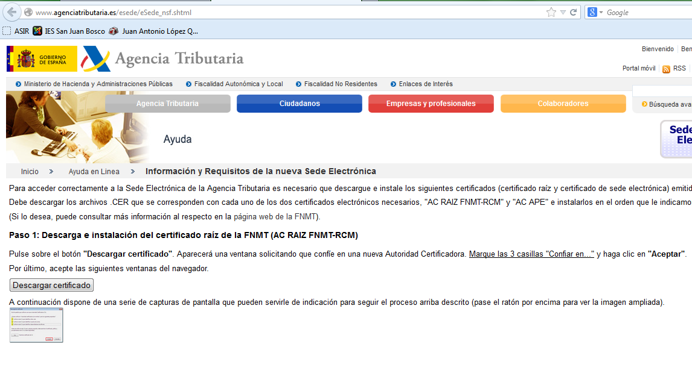
INCLUDEPICTURE "http://gyazo.com/c4bba40eec44d9dcdfeb4d4ce2162c1b.png" \* MERGEFORMATINET INCLUDEPICTURE "http://gyazo.com/c4bba40eec44d9dcdfeb4d4ce2162c1b.png" \* MERGEFORMATINET 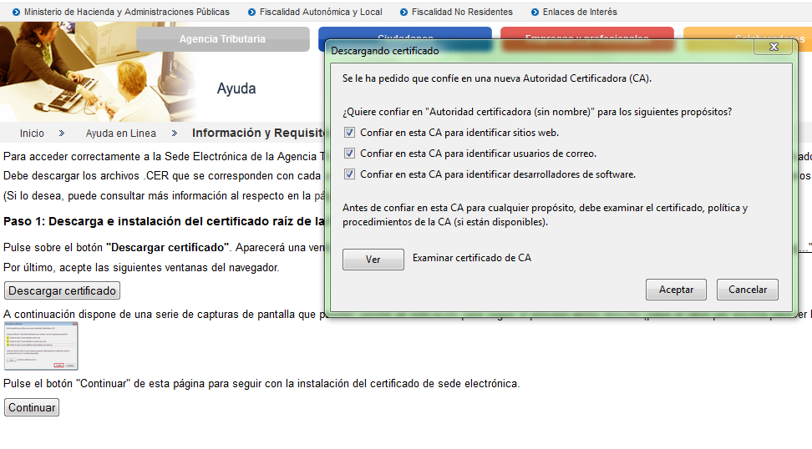
INCLUDEPICTURE "http://gyazo.com/789a5ac8cd348e6739679f1a5c113da7.png" \* MERGEFORMATINET INCLUDEPICTURE "http://gyazo.com/789a5ac8cd348e6739679f1a5c113da7.png" \* MERGEFORMATINET 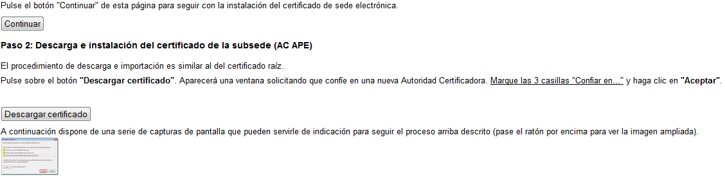
INCLUDEPICTURE "http://gyazo.com/d75cca9ba4098244035f5aafe639bd31.png" \* MERGEFORMATINET INCLUDEPICTURE "http://gyazo.com/d75cca9ba4098244035f5aafe639bd31.png" \* MERGEFORMATINET 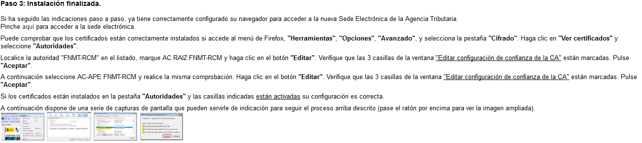

Tras la instalación podemos comprobar en el Administrador de certificados de Firefox como todo está correctamente instalado:
INCLUDEPICTURE "http://gyazo.com/2981574ce7bd9a6fbf14a16fd6151ace.png" \* MERGEFORMATINET INCLUDEPICTURE "http://gyazo.com/2981574ce7bd9a6fbf14a16fd6151ace.png" \* MERGEFORMATINET 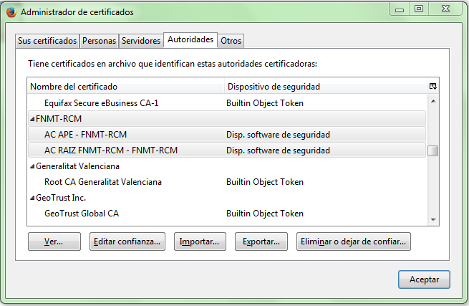
Y ya podemos acceder a la web de la Agencia Tributaria de manera segura mediante https, sin el mensaje que nos aparecía antes para instalar certificados:
INCLUDEPICTURE "http://gyazo.com/da9faaa08dc5072cfea76b1fdb37ba2e.png" \* MERGEFORMATINET INCLUDEPICTURE "http://gyazo.com/da9faaa08dc5072cfea76b1fdb37ba2e.png" \* MERGEFORMATINET 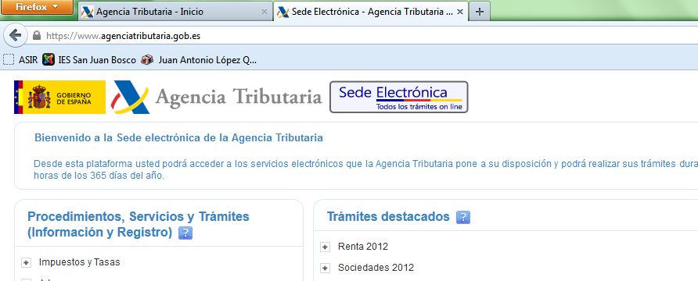

Ahora desde el Administrador de certificados forzamos la eliminación de los certificados que hemos instalado:
INCLUDEPICTURE "http://gyazo.com/dfe62d0a920fec3722c8e42abc832a4d.png" \* MERGEFORMATINET INCLUDEPICTURE "http://gyazo.com/dfe62d0a920fec3722c8e42abc832a4d.png" \* MERGEFORMATINET 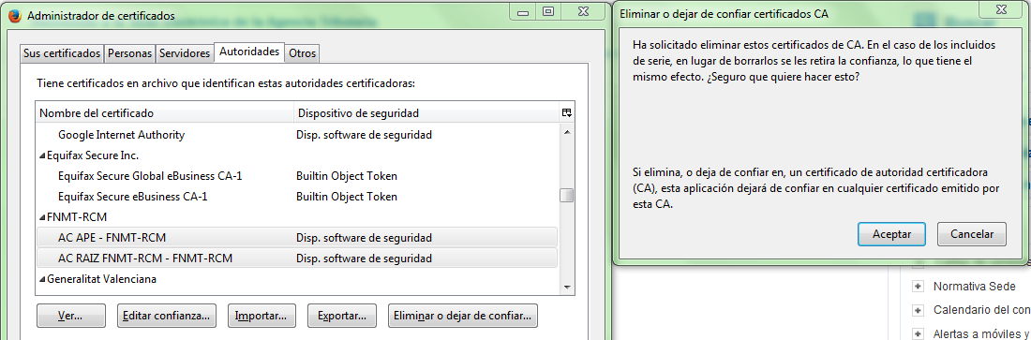

Y cuando volvemos a visitar el sitio de nuevo, vuelve a aparecer el mensaje anterior:

INCLUDEPICTURE "http://gyazo.com/a8f2e591d4784c0157187de64abaad88.png" \* MERGEFORMATINET INCLUDEPICTURE "http://gyazo.com/a8f2e591d4784c0157187de64abaad88.png" \* MERGEFORMATINET 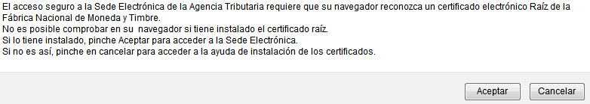

- Configura el navegador para que acepte todas las cookies, navega unos minutos por tus Web favoritas y consulta las cookies que se han guardado en tu equipo. Una vez comprobadas bórralas para no dejar rastros de tu uso de internet y configura el navegador a su estado anterior. Entrega listado de cookies y pasos realizados.

En las preferencias de Mozilla Firefox encontramos la pestaña Privacidad. Allí podemos ver, en la opción que aparece abajo (eliminar cookies de forma individual), el listado de las cookies almacenadas por el navegador.
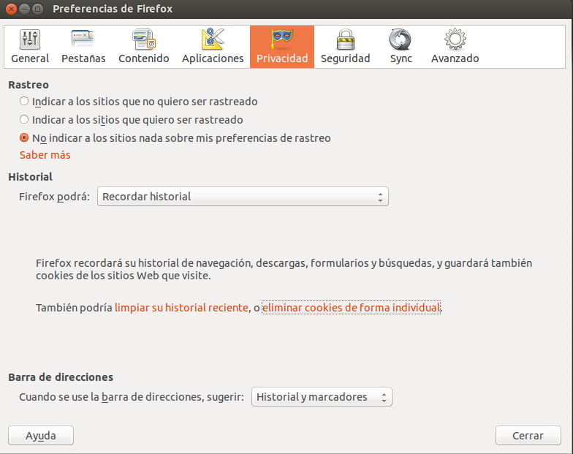

Si queremos configurar el navegador para que se guarden todas las Cookies tenemos que cambiar a la siguiente opción (Firefox podrá: Usar una configuración personalizada para el historial) y (Aceptar Cookies) y (Siempre) :
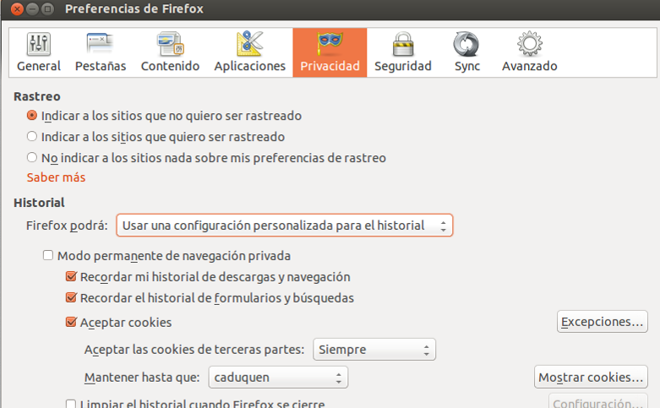
Después de navegar un poco observamos la lista de cookies:
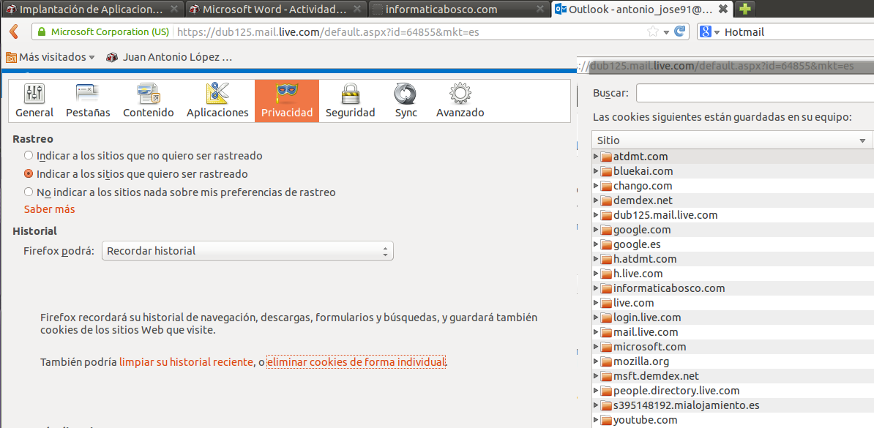

Para eliminar las Cookies accedemos al apartado en el que antes hemos consultado las Cookies y podemos eliminarlas de manera individual, con el primer botón (Eliminar Cookies) o todas por completo con el segundo (Eliminar todas las Cookies).
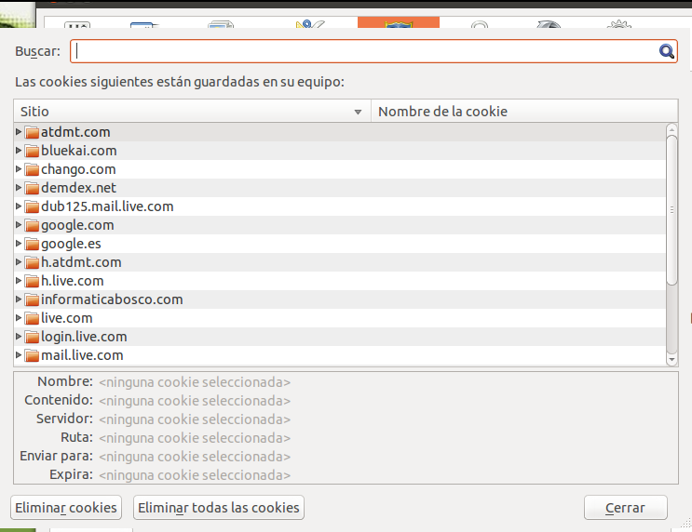

Y si queremos que no se guarden Cookies de los sitios que visitimas tendrémos que desmarcar la siguiente opción, desde las preferencias de Firefox, pestaña privacidad:

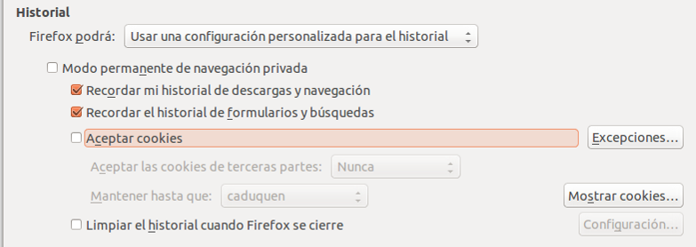

Una vez borrado el historial de Cookies y desactivada la opción de aceptar Cookies volvemos a navegar y observamos de nuevo el listado:
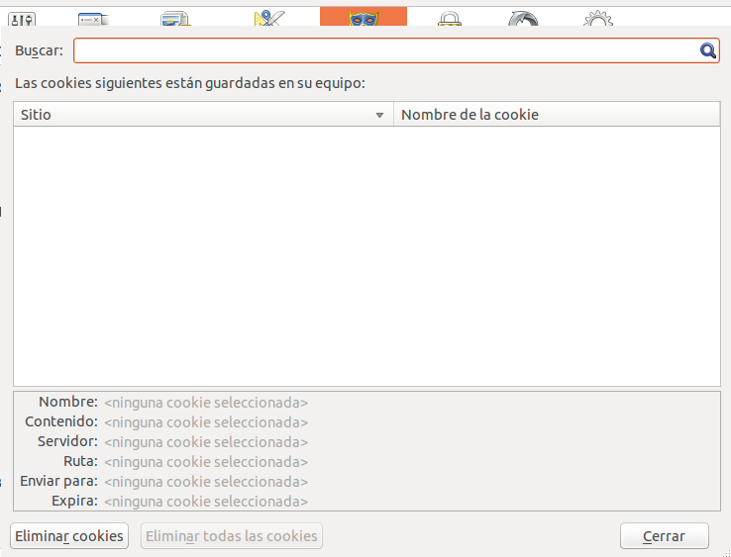

Eso si, algunas webs requieren el uso de Cookies, como Hotmail:
